ІГРИ-СПОСТЕРЕЖЕННЯ
Характерною рисою молодших дошкільників є активне пізнання навколишнього світу через спостереження за ним. Процес знайомства з навколишнім світом повинен будуватися на виробленні у дітей навички тлумачення свого досвіду. Оскільки життєвий досвід дитини ще не значний, то вона пізнає світ, порівнюючи його із собою, як із найбільш відомим об'єктом. Необхідно показати загальний взаємозв'язок дитини зі всією оточуючою її дійсністю.
Вихователь допомагає дитині отримати чіткі уявлення про предмети найближчого оточення, необхідні для адекватного використання їх у різноманітних видах дитячої діяльності; виховує у неї дбайливе ставлення до предметів, створених працею людини; забезпечує поступовий перехід від предметного сприйняття і пізнавання об'єкта («Що це?», «Хто це?») до простого сенсорного аналізу; допомагає дитині освоїти відповідний словник.
Виховання у дитини інтересу до явищ природи починається з уміння вдивлятися, милуватися рослинами і тваринами; проявляти спостережливість і дбайливе ставлення до світу природи.

Різноколірна прогулянка
Гра допомагає дітям навчитися спостерігати за природою, навколишнім світом, розрізняти і правильно називати кольори. Гра розвиває аналітичне мислення, сприйняття кольорів, загальну моторику, соціальні навички.

Опис гри
1. Перед прогулянкою провести ігрову бесіду з дітьми з теми «Що якого кольору?», показуючи картинки із зображенням довколишньої природи (квіти, трава, пісок, небо, хмари, різні предмети).
2. Під час прогулянки вибрати який-небудь колір і шукати предмети цього кольору, наприклад, червоний — машина, лавка, квітка, сукня Марійки, совочок Сашка.
Екологічне виховання ґрунтується на вікових психологічних можливостях дітей цього віку. Це допомагає забезпечувати ефективність виконання поставлених завдань, доступних для дітей.
Пізнання природи допомагає дітям молодшого дошкільного віку адаптуватися в навколишньому світі, підтримувати зацікавленість і допитливість, активність і самостійність. У процесі ознайомлення малюків з природою вихователь вирішує важливі завдання сенсорного розвитку, формування у дітей елементарних форм предметно-дієвого й наочнообразного мислення. Вихователь створює умови для включення дітей у реальну діяльність з догляду за рослинами, що знаходяться в групі й у дворі, спостереженню за тваринами.
Цікаво спостерігати за поведінкою птахів, комах, кішок, собак, виховуючи емоційну чуйність і гуманні почуття.

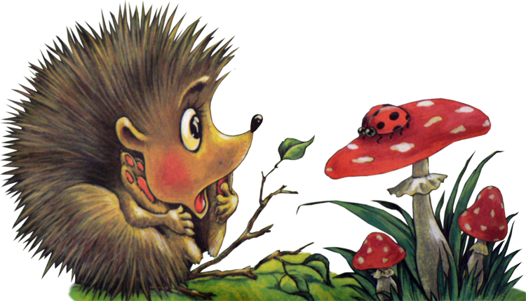

РОСЛИНКИ-ЗДОРОВИНКИ.

Програмовий зміст. Розкрити дітям значення рослин для організму людини; закріпити назви лугових рослин, формувати пізнавальний інтерес до рослин та їхні лікувальних властивостей. Навчити розрізняти їх, дати знання про правила збору та використання деяких з них розвивати інтерес до природи, вміння правильно користуватися її дарами. Виховувати любов і бережне ставлення до неї.
Словник. Назви лікарських рослин, берегти, шанувати, доглядати, гербарій.
Матеріал. Набір лікарських рослин, гербарій, ілюстрації; атрибути і костюми, характерні для деяких із них; халат і окуляри для лікаря Айболита.

Варіант І.
Ігрова ситуація «У лікаря Айболита».
На прийом до лікаря прийшли «звірята» (на вибір вихователя) із різноманітними захворюваннями. Вихователь показує дітям лікарські рослини, розповідає про їхні цілющі властивості, правила збору, демонструє на «звірятах» їхню дію.

Варіант ІІ.
1. У групову кімнату заходить Лісовичок. Вітається з дітьми і розповідає про себе та свої обов’язки.
- Я Лісовичок – господар лісу. Дуже його люблю, доглядаю і бережу.
- А чи знаєте, що росте в моєму господарстві? (Ростуть різні дерева, кущі, трави, гриби, ягоди та ін.).
- Чи бували ви в моєму чудовому лісі?
- Можливо, хтось назве рослинки-здоровинки, які бачив?
2. Загадування загадок про лікарські рослини.
3. Декілька дітей у відповідному одязі представляють деякі лікарські рослини. Вихователь проводить бесіду про їхні лікувальні властивості, правила збору, бережне ставлення до них.

Липа: Я маленька липка
Виросту велика –
Не ламай мене.
Я медовим цвітом
Зацвіту над світом –
Бережи мене

Малина: Я солодка, запашна
Я малина лісова.
На кущі я виростаю.
В мене ягідки червоні
Смачні, солоденькі,
Дуже люблять їх дорослі
Й діточки маленькі.
Хто малину поїдає –
Від застуди утікає.
Конвалія: Цвіте вона в травневий час
У лісовій тіні.
На стебельці – намиста ряд,
Квіточки запашні.

Калина: Калино весела,
Калино червона.
Люблю твоє листя
Та грона червоні.

Примітка. Аналогічно до другого варіанту можна провести бесіду про фрукти і овочі. Замість Лісовичка може бути дійовий персонаж Фруктогородник (Травознай або інший, придуманий вихователем).

«Хто літає.»
Мета. Закріпити вміння дітей класифікувати комах за способом їх пересування; збагатити знання про характерні особливості комах.
Матеріал. Карточки із зображенням різних комах.
Хід гри.
Варіант І. Вихователь розкладає на столі картки із зображенням різних комах. За його сигналом двоє дітей відбирають картки із зображенням комах, які літають (метелики, бабки, комарі та ін.), повзають (мурахи, жуки, мухи), стрибають (коники). Завдання дається на час. Перемагає той, хто швидше згрупує й виконає завдання.

Варіант ІІ. У кожної дитини на столі лежать картки-ілюстрації. Педагог показує одну з картинок і пропонує дітям підняти свої карточки, на яких зображені комахи, які: а) літають; б) повзають; в) стрибають.

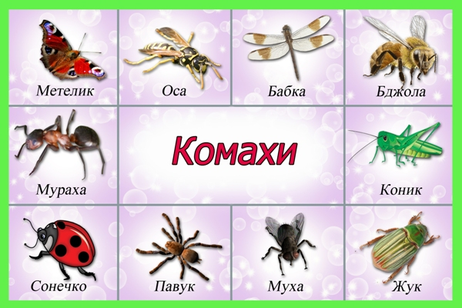

ТВОРЧА МОВЛЕННЄВА ГРА
за малюнками.
Для дітей старшої групи скласти казочку «Сніговички-добрячки».
Наприклад, в одному садочку веселі чомусики зліпили сніговиків.
До них прилетіли горобчики і розповіли про те, як важко пташкам
взимку. Діти вирішили допомогти пташкам….(фантазіїї дітей).

